BAB II

LANDASAN TEORI

Penelitian Sebelumnya
Penelitian pertama merupakan jurnal “Dampak program bank sampah terhadap sosial ekonomi masyarakat di keluraham Binjai, kecamatan medan denai, kota medan” yang disusun oleh saudari Mita Novianty. Penulis menganalisis bahwa bank sampah berdampak positif ke kehidupan sosisal ekonomi masyarakat. Bank sampah meningkatkan pemasukan masyarakat meskipun tidak banyak akan bermanfaat bagi masyarakat. Manfaat tersebut bukan hanya peningkatan pendapatan, tetapi juga kesehatan serta interaksi sosial yang baik antara masayrakat, selain itu lingkungan menjadi bersih.
Hasil analisis penulis telah dilakukan, bank sampah berdampak positif yakni llingkungan menjadi bersih dan tumpukan sampah di lingkungan sekitar menjadi berkurang. Program bank sampah banyak manfaat yang dirasakan masyarakat pendapatan uang dari hasil penyetoran sampah. Dari hasil yang diperoleh dari Bank Sampah masyarakat dapat membiayai pendidikan anak. Dengan adanya pendapatan masyarakat menjadi terbantu dalam membiayai pendidikan anak.
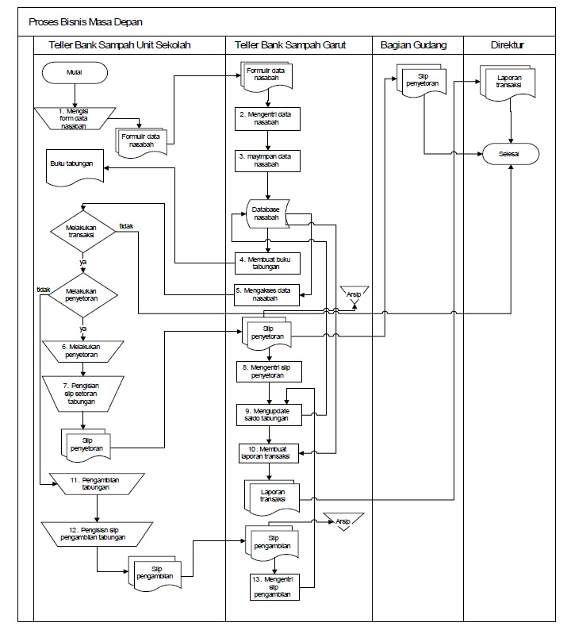
Penelitian kedua merupakan jurnal dari Irwan Purwanto, dengan judul jurnal “Perancangan Sistem Informasi Transaksi Tabungan Bank Sampah Garut”. Sistem informasi tersebut mambantu dan mempermudah teller dalam mengkomodasikan transaksi tabungan dan laporan transaksi tabungan di Bank Sampah Garut serta pencarian identitas data nasabah. Sebagai gambaran singkat mengenai sistem yang dibuat, berikut adalah proses dari sistem tersebut
Gambar 1. 2 Proses bisnis masa deapn
Penelitian ketiga merupakan jurnal dari Anih Sri Suryani dengan judul “Peran Bank Sampah Dalam Efektivitas Pengelolaan Sampah (Studi Kasus Bank Sampah Malang)”. Bank Sammpah bisa menjadi dropping point untuk produsen produk dan kemasan produk yang masa pakainya telah usai. Dengan menerapkan pola ini volume sampah diharapkap berkurang serta Bank Sampah turut membantu pengelolaan sampah.
Penelitian keempat merupakan jurnal dari Viradin Yogiesti dengan judul “Pengelolaan Sampah Terpadu Berbasis Masyarakat Kota Kediri”. Pembinaan masyarakat diarahkan berdasarkan pendekatan sosoal , teknis dan ekonomi dan menerapkan CBSWM (Community Based Solid Waste Management) yang diharapkan merupakan sistem penanganan sampah yang direncanakan, disusun dioperasikan, dikelola dan di miliki oleh masyarakat. karena selain meningkatkan kualitas lingkungan juga keberadaan TPST bernilai ekonomi bagi masayrakat. karena selain meningkatkan kualitas lingkungan juga keberadaan TPST bernilai ekonomi bagi masayrakat. Bagi Pemerintahan, diharapkan dalam perlibatan masayrakat benar-benar diterapkan mulai dari proses perencanaan, pelaksanaan dan pengawasan. Diperlukan studi lebih lanjut mangenai penataan area sekitar tempat pembuangan sampah terpadu berbasis masyarakat.
Penelitian kelima merupakan jurnal dari Ni Komang Ayu Artiningsih dengan judul “Peran Masyarakat Dalam Pengelolaan Sampah Rumah Tangga (Studi Kasus Sampangan dan Jomblang, Kota Semarang)”. Tujuan penelitian memperoleh gambaran proses perencanaan dan pengelolaan sampah rumah tangga berbasis masyarakat.
Hasil penelitian ini menyimpulkan bahwa pengelolaan sampah rumah tangga yang berbasis masyarakat di Sampangan dan Jombang dapat mereduksi timbunan sampah yang dibuang ke TPA, namun belum optimal baik dalam pemilahan dan atau dalam pengomposan karena keterbatasan sarana dan prasana. Sampah oraganik yang dimanfaatkan menjadi kompos kan mengurangi timbunan sampah dan dapat dijual atau dikelola sehinggan mendapat pendapatan.

Sekilas Tentang Recyle Center
Dinas Lingkungan Hidup Kabupaten Malang memiliki program pembangunan Recycle Center yang nantinya sebagai pusat pengumpulan dan pengambilan sampah dari Bank Sampah di Kabupaten Malang yang sebelumnya sampah yang dikumpulkan Bank Sampah akan di jual ke pengepul. Reycle Center bertugas mengelola seluruh pengoperasian Bank Sampah di Kabupaten Malang, yang nantinya seluruh pengoperasian Bank Sampah menjadi terpusat. Recycle Center bertugas mengelola hasil sampah yang didapat dari pengambilan sampah dari Bank Sampah, yang nantinya akan dilakukan kegiatan mendaur ulang dan memanfaatkan kembali sampah atau dikenal dengan 3R (reduce, reuse dan recycle).

Bank Sampah
Bank Sampah merupakan strategi nasional untuk penanganan sampah dengan melakukan progam 3R yaitu penanganan sampah, pengurangan sampah dan pemanfaatan sampah. Sampai tahun 2013 kementrian lingkungan hidup mengembangan bank sampah konsep diberbagai provinsi dengan berdirinya 1.1433 Bank Sampah.
Berdirinya Bank Sampah terjadi karena kepedulian masyarakat terhadap masalah sampah yang memenuhi lingkungan hidup, baik dari sisi sampah organik ataupun sampah anorganik. Banyaknya sampah yang memenuhi lingkungan hidup berakibatkan menimbulkan banyak masalah terhadap lingkungan sekitar serta kesehatan masyarakat. Bank sampah memiliki segi positif yaitu membuat lingkungan hidup menjadi bersih dan membuat manusia sadar menjaga kebersihan lingkungan.

Jenis Sampah
Komposisi dan karakteristik sampah berhubungan langsung dengan sumber sampah. Berdasarkan sifatnya sampah dapat dibagi menjadi dua yaitu sampah organik yang mudah terurai dan sampah anorganik yang sulit terurai (Bahrin, 2011).

Tabungan Bank Sampah
Menabung sampah menjadi salah satu Langkah efektif untuk mengurangi beban pencemaran lingkungan. Bank Sampah mempunyai aktivitas transaksi dimana masyarakat yang mendaftarkan diri ke Bank Sampah akan mempunyai buku tabungan untuk catatat riwayat transaksi setor dan tarik tabungan. Dimana sampah yang yang dibawah oleh nasabah akan ditimbang dan dihargai sesuai dengan sampah yang disetorkan. Dari hasil sampah yang ditimbang nasabah akan mendapatkan uang yang nantinya akan dicatat dibuku tabungan, tentunya harga setiap jenis sampah sudah ditentukan oleh Bank Sampah.

Informasi
Informasi adalah hasil pemrosesan data yang diperoleh dari setiap elemen sistem tersebut menjadi bentuk yang mudah dipahami dan merupakan pengetahuan yang relevan yang dibutuhkan oleh orang untuk menambah penambahan terhadap fakta-fakta yang ada (Ajie, 1996). Data yang telah diolah dapat menjadi sesuatu yang lebih berguna untuk memprediksi suatu kejadian-kejadian yang sedang dan akan terjadi serta untuk menentukan keputusan yang dapat diambil (Jogianto ,1999).
Berdasarkan pemaparan tentang informasi oleh para ahli, maka informasi dapat diartikan sebagai kumpulan data dari hasil pemrosesan data yang diperoleh dari setiap elemen sistem menjadi bentuk yang mudah dipahami dan dapat menjadi suatu yang beguna untuk memprediksi suatu kejadian yang sedang dan akan terjadi.

Sistem Informasi
Sistem informasi adalah pengolahan data yang dilakukan melalui sistem operasi komputer berupa Hardware, software, dan Brainware yang saling berhubungan untuk memproses data menjadi suatu informasi yang berguna untuk menyelsaikan suatu masalah dan dengan cepat mengambil keputusan dari masalah tersebut (Jogianto, 1999).
Berdasarkan pemaparan tentang informasi oleh para ahli, maka sistem informasi adalah komponen yang saling berhubungan yang dilakukan melalui sistem operasi yang saling terhubung untuk memproses data menjadi informasi yang bertujuan untuk menyelesaikan suatu masalah dengan cepat mengambil keputusan sistem operasi komputer berupa hardware, software, dan brainware.

UML (Unfied Modeling Language)
Unified Modeling Language (UML) adalah metodologi kolaborasi antara metoda-metoda Booch, Object Modeling Technique (OMT), serta Object Oriented Software Enggineering (OOSE) dan beberapa metoda lainnya, merupakan metodologi yang paling sering digunakan saat ini untuk analisa dan perancangan sistem dengan metodologi berorientasi objek mengadaptasi maraknya penggunaan bahasa “pemrograman berorientasi objek” (OOP). (Adi, 2009:4).

Usecase Diagram
Use Case diagram menurut Satzinger (2011 : 20) “Use Case Diagram merupakan rangkaian tindakan yang dilakukan oleh sistem, aktor mewakili user atau sistem lain yang berinteraksi dengan sistem yang dimodelkan”. Simbol yang digunakan dalam use case yaitu:
Tabel 2. 2 Simbol usecase
Simbol | Nama | Keterangan
 | Actor | Menggambarkan orang yang sedang melakukan interaksi terhadap sistem.
 | Use Case | Merupakan operasi sistem yang dibuat, supaya lebih mudah dipahami pengguna.
 | Association | Merupakan penghubung diantara element yang menghubungkan antara actor dan use case.
 | Generalization | Menunjukkan bahwa usecase asal membutuhkan atau memanggil atau menggunakan usecase tujuan saat usecase asal diaktifkan.
 | Dependency | Menggambarkan sebauh element bergantung ke element lainnya.
 | Extend | Memberi spesifikasi use case untuk dapat memperluas perilaku use case asal terhadap titik tertentu.

Activity Diagram
Activity Diagram memaparkan workflow yang berada di perangkat lunak. Diagram ini memodelkan terjadinya event dalam suatu use case. Simbol activity diagram sebagai berikut :
Tabel 2. 3 Simbol activity diagram
Simbol | Nama | Keterangan
 | Activity | Menggambarkan tugas/pekerjaan satu sama lain dalam workflow.
 | Initial Node | Menggambarkan bagaimana suatu workflow diawali.
 | Decision | Suatu titik pada activity diagram yang menggambarkan suatu tindakan yang harus diambil.
 | End State/Final Node | Menggambarkan bagaimana objek diakhiri pada activity.
 | Fork/Percabangan | Menggambarkan aktivitas secara pararel.
 | Join/Penggabungan | Digunakan untuk menunjukkan aktivitas yang disatukan.

Sequence Diagram
Sukamto dan Shalahuddin (2013), sequence diagram mengambarkan perilaku objek terhadap usecase dengan diskripsi dan pesan yang diterima antar objek . Simbol Sequence Diagram sebagai berikut :
Tabel 2. 4 Simbol sequence diagram
Simbol | Nama | Keterangan
 | Actor | Simbol aktor menggambarkan user sedang melakukan interaksi.
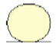 | Entity Class | Simbol hubungan aktivitas yang dilakukan.
 | Line Message | Simbol suatu proses dalam mengirimkan data.
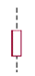 | Lifeline | Menggambarkan dimana tempat memulai dan berakhirnya suatu pesan.
 | Object | Menggambarkan suatu objek yang berinteraksikan pesan.

Class Diagram
Diagram kelas atau class diagram menggambarkan struktur sistem dari segi pendefinisian kelas-kelas yang akan dibuat untuk membangun sistem”. Kelas memiliki apa yang disebut atribut dan metode atau operasi (Sukamto dan Shalahuddin , 2013:141).
1. Atribut merupakan variabel-variabel yang dimiliki oleh suatu kelas.
2. Operasi atau metode adalah fungsi-fungsi yang dimiliki oleh suatu kelas.
Susunan struktur kelas yang baik pada diagram kelas sebaiknya memiliki jenis-jenis kelas berikut:
1. Kelas main Kelas yang memiliki fungsi awal dieksekusi ketika sistem dijalankan.
2. Sistem (view) Kelas yang mendefinisikan dan mengatur tampilan ke pemakai.
3. Use case (controller) Kelas yang menangani fungsi-fungsi yang harus ada diambil dari pendefinisian use case, kelas ini biasanya disebut dengan kelas proses yang menangani proses bisnis pada perangkat lunak.
4. Data (model) Kelas yang digunakan untuk memegang atau membungkus data menjadi sebuah kesatuan yang diambil maupun akan disimpan ke basis data.
Tabel 2. 5 Simbol class diagram
Simbol | Nama | Keterangan
 | Class | Kelas pada struktur sistem
 | Composition | Menggambarkan relasi antara sebuah class yang bergantung pada class lain.
 | Association | Menghubungkan antara dua class yang berbeda, dan menunjukan tipe relationship.
 | Depedency | Relasi antar kelas dengan makna  kebergantungan antar kelas
 | Generalization | Relasi antar kelas dengan makna  generalisasi-spesialisasi (umum  khusus)
 | Aggregation | Relasi antar kelas dengan makna  semua bagian.

Sumber : Sukamto dan Shalahuddin (2013:146-147).

Mysql
MySQL adalah database server yang orang banyak ketahui dan sering digunakan sebagai membangn sistem berbasis web yang menggunakan database sebagai sumber dan pengelolahan data. (Arief , 2011:152).

Framework Codeigniter

Pengertian Framework
Menurut Betha Sidik (2012) Framework adalah kumpulan intruksi-intruksi yang dikumpulkan dalam class dan function-function dengan fungsi masing-masing untuk memudahkan developer dalam memanggilnya tanpa harus menuliskan syntax program yang sama berulang-ulang serta dapat menghemat waktu

Pengertian Codeigniter
Menurut Betha Sidik (2012) CodeIgniter merupakan framework php bersifar open source yang menggunakan MVC (model, view, dan controller) untuk memudahkan dalam membangun web.
- Model berperan terhadap operasi database atau berhubungan dengan database, deperti input, update, read, atau delete. Fungsi model berupa controller yang memanggil perintah database.
b. View merupakan template atau PHP untuk dipresentasikan kepada user melalui browser. View terbentuk dari data yang stukturnya HTML yang dikirim oleh controller.
c. Controller mengatur hubungan antara model dengan view. Terdiri fungsi operasional yang bersifat dan logika. Controller menangani request dan memprosesnya kemudian menampilkan kedalam view.

2.15. System Development Life Cycle (SDLC)
System Development Life Cycle digunakan sebagian wadah metode pengembangan sitem tradisional. SDLC adalah rangkaian logika untuk pengembangan sistem informasi (Turban, 2003).
SDLC juga memiliki tahapan atau fase yaitu (Jogiyanto, 1991) :
- Planning
Planing atau perencanaan merupakan aktivitas yang dilakukan untuk menentukan langkah yang akan dilakukan oleh pengembangan sistem. Dan juga menentukan bagian dari tim meliputi staff perencanaan, komite pengarah, dan tim analis.
- Analysis
Aktivitas yang dilakukan untuk mengidentifikasi masalah, hambatan dan juga solusi yang dapat dilakukan dengan cara melakukan penelitian untuk mencari kelemahan dari sistem sebelumnya dan mencari kebutuhan yang diperlukan, kemudian dari hasil penelitian akan dibuat suatu laporan dari hasil analisis tersebut.
- Design
Design yang terbagi menjadi design secara umum yang berarti merancang bagian-bagian dari sistem informasi kepada calon pengguna dan hanya menggambarkan bagaimana sistem akan dibentuk. kemudian design secara terinci berarti memberikan sketsa yang lebih detail kepada calon pengguna yang meliputi design input, output, dialog, dan database secara terperinci. Dan juga seleksi sistem yang berfungsi untuk menentukan poin-poin yang dimasukkan ataupun tidak digunakan pada sistem tersebut.
- Konstruksi atau Implementasi
Tahap ini merupakan tahap terpenting pada pembuatan suatu sistem. Pada tahap ini akan dilakukan kegiatan seperti menentukan anggaran untuk pembuatan sistem, skrip pemograman juga dilakukan berdasarkan proses dilakukanya analisis sebelumnya. Serta dilakukan juga pengetesan sistem untuk menentukan semua bagian-bagian sudah terpenuhi dan sesuai dengan yang diharapkan.
- Maintenance atau Perawatan
Melakukan perawatan terhadap database dan juga memperbaiki sistem yang mungkin tidak terdeteksi pada saat pengetesan sistem.

